Les galaxies et le champ profond observé par le télescope spatial Hubble

❍ Composition des galaxies
- Des milliards d’étoiles.
- (Très certainement beaucoup de planètes.)
- Beaucoup de gaz et de molécules.
- Beaucoup de poussière.
- De la matière noire.

❍ Différents types de galaxies
- spirale
- elliptique
- irrégulière
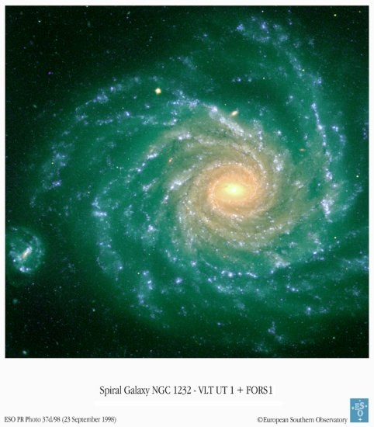

❍ Activités

Activité 1
Compter les galaxies dans le champ profond observé par le télescope spatial Hubble.

Activité 2
Classer et identifier les galaxies du champ profond de Hubble.

Compter les galaxies
Du champ profond de Hubble

1. Quel caméra as-tu?
❑ Caméra A
❑ Caméra B
❑ Caméra C

2. Quelle case utilises-tu?
❑ a  1
❑ b  2
❑ c  3
❑ 4

3. Combien y a-t-il de galaxies dans cette case?
➔

4. Combien de galaxies a trouvé ton camarade?
➔

5. Trouver combien de galaxies il y aurait dans l’Univers
Multiplies le nombre de galaxies trouvé par 3.5x10⁸ pour obtenir une estimation du nombre de galaxies présentes dans l’Univers:

x 3.5 x 10⁸ =

Nombre de galaxies
compté dans ta case Nombre de galaxies dans l’Univers

(Cette multiplication donne en fait une limite inférieure au nombre de galaxies dans l’Univers, et fait l’hypothèse que les galaxies sont distribuées uniformément dans le ciel.)

Adapté de STScI’s Amazing Space: http://amazing-space.stsci.edu/resources/explorations/hdf
Classer et identifier les galaxies
Du champ profond observé par Hubble

1. Quelle caméra utilises-tu?
❑ Caméra A
❑ Caméra B
❑ Caméra C

2. Classer et identifier les objets de la photo

Irrégulière
Bleu
Blanc
Jaune
Rouge

3. Compare tes résultats avec ceux de ton camarade.

Adaptaté de STScI’s Amazing Space: http://amazing-space.stsci.edu/resources/explorations/hdf
Table avec les résultats pour l’astronome
Caméra A

 |  |  |  |  | Irrégulière
Bleu | - | - | - | 10 | 2, 6
Blanc | 1 | 4 | 5, 8 | 3, 14 | 9
Jaune | 15 | 12 | 7,13 | - | -
Rouge | - | - | - | - | 11

Adaptaté de STScI’s Amazing Space: http://amazing-space.stsci.edu/resources/explorations/hdf

Table avec les résultats pour l’astronome
Caméra B

 |  |  |  |  | Irrégulière
Bleu | - | - | - | 28, 29 | 18, 23
Blanc | 17, 26 | - | 19, 25 | 21 | -
Jaune | - | - | - | 22, 24, 37 | -
Rouge | - | 16 | 20, 30 | - | -

Adaptation from STScI’s Amazing Space: http://amazing-space.stsci.edu/resources/explorations/hdf

Table avec les résultats pour l’astronome
Caméra C

 |  |  |  |  | Irrégulière
Bleu | 35 | - | - | - | 32, 43
Blanc | - | 36 | 34 | - | 33, 38, 40
Jaune | - | 41 | - | 31 | -
Rouge | - | 44, 45 | 37 | 39, 42 | -

Adaptaté de STScI’s Amazing Space: http://amazing-space.stsci.edu/resources/explorations/hdf

